

Fiche outil 5 : Lire un paysage
- Analyse de la prise de vue
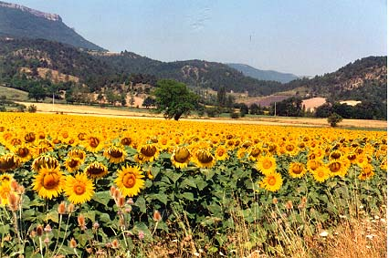
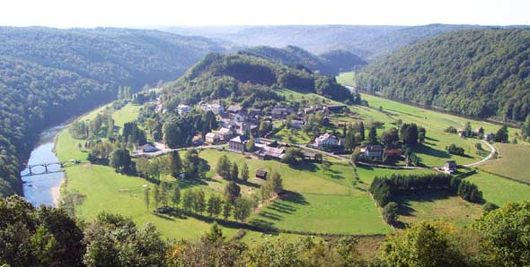
1

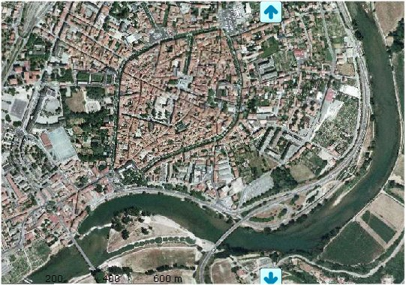
2

3

Type de prise de vue | Caractéristiques
- Vue horizontale | Photo au sol : horizon bouché, elle accentue les détails (relief, végétation, construction,...) elle restitue fidèlement les volumes.
- Vue aérienne oblique | Prise d’un point haut à plus moins basse altitude (colline, immeuble, avion à basse altitude,...).  Montre un vaste territoire. Malgré le fait qu’elle écrase les reliefs, c’est la seule qui permet une réelle lecture du paysage
- Vue aérienne verticale ou zénithale | Prise à la verticale d’un lieu (avion à haute altitude, satellite,...). le relief a disparu, c’est une vue d’ensemble qui correspond au dessin réel des paysages en conservant une échelle uniforme. Cette vue se rapproche de la carte.


- Analyse des éléments du paysage
- Ces zones se distinguent les unes des autres par des couleurs différentes, des types de végétation différents, ou tout autre mode d’occupation du sol.
Les plans sont séparés par des lignes plus ou moins nettes ou par des éléments qui structurent le paysage comme un fleuve, une route,...
On distingue généralement 3 plans principaux :
- Avant-plan (1) : ce que l’on voit devant l’image.
- Deuxième-plan (2) : ce que l’on voit au centre de l’image.
- Arrière-plan (3) : ce que l’on voit dans le fond de l’image.

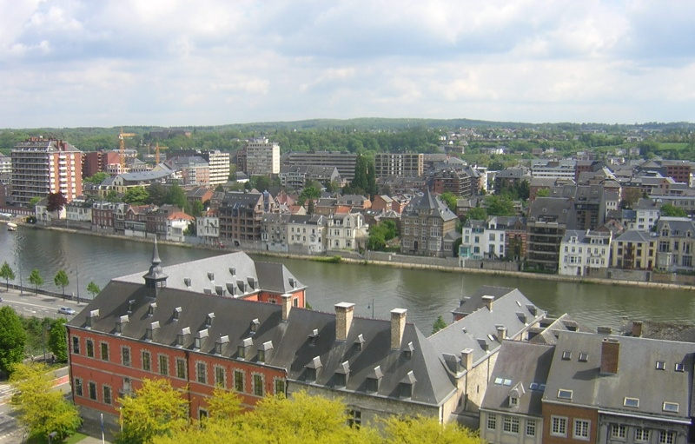

- Pour lire une image géographique, je suis capable de :
- Reconnaitre la nature du document : diapositive ; affiche, photo, carte postale, peinture, dessin,...
- Lire correctement et de comprendre le titre de l’image.
- Localiser l’endroit représenté sur la carte qui convient.
- Délimiter le paysage à observer en recherchant des repères si je suis sur le terrain.
- Préciser l’angle de prise de vue :
- vue horizontale
- vue aérienne oblique
- vue zénithale
- Délimiter les différents plans : avant, second et arrière-plan.
- Repérer et qualifier la ligne d’horizon : horizontale, ondulée ou brisée.
- Rechercher les éléments dominants du paysage et de compléter une grille d’analyse à l’aide d’un vocabulaire spécifique

Eléments | Premier plan | Deuxième plan | Arrière-plan
Relief
Végétation
Hydrographie
Voies de communication
Habitat
Autres activités humaines :
- Agricoles
- industrielles



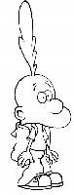
Vocabulaire...
Pour le relief :
- de manière générale, il est : plat, ondulé ou accidenté.
- les pentes sont douces, raides ou inexistantes.
- S’il y a un creux, il est en forme de V ou de U.

Pour la végétation :
- Le sol est couvert, clairsemé ou dénudé de végétation.
- Elle se compose d’arbres ou d’arbustes sous forme de buisson, de forêts, de bosquet ou de haies.
- Elle se compose de prairies.
- Elle se compose de champs cultivés.
- Elle se compose de terrains en friche.

Pour l’hydrographie :
- Présence d’une rivière, d’un ruisseau, d’un fleuve, d’un étang, d’un marécage, d’un ru,...

Pour les bâtiments :
- L’habitat est groupé ou dispersé.
- La densité est forte ou faible.
- Le(s) rôle(s) est/sont résidentiel, commercial, industriel, autres,...

Pour les voies de communication :
- Présence d’une autoroute, route, chemins, sentier, chemin de fer, voies d’eau navigables, aéroport, ...
- Le réseau est dense ou lâche.

Pour les activités humaines :
- Présence d’un indice de l’activité tels que : carrière, machine agricole, bétail, terrain de sport, camping, décharge, fumées,...

- Exercices

Lire un paysage : exercice 1

- Tu localises le lieu à l’aide de l’atlas : ......................................................................
- Tu détermines le paysage à observer en recherchant des repères.
Repères : .....................................................................
- Tu délimites les différents plans (avant-plan, 2e plan, arrière-plan)
- Tu repères et caractérises la ligne d’horizon :
➔ Horizontale – ondulée - brisée.
- Tu recherches les éléments dominants du paysage et tu complètes la grille en choisissant les mots dans la liste de la page précédente.
Eléments | Premier plan | Deuxième plan | Arrière-plan
Relief
Végétation
Hydrographie
Voies de communication
Habitat
Autres activités humaines

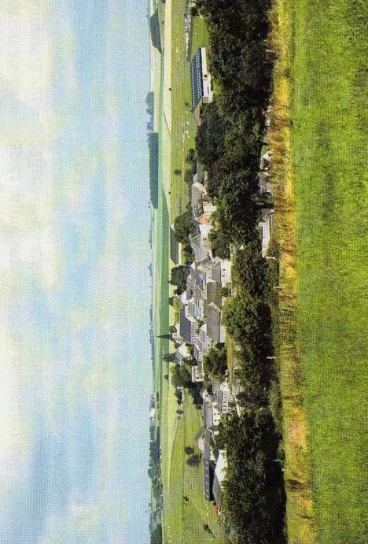

Bouillon

Lire un paysage : exercice 2

- Quelle est la nature de ce document ?.......................................
Diapositive – affiche – photo – carte postale - peinture - dessin -..............
- Précise l’angle de prise de vue : .............................................................
- Délimite les différents plans sur l’image.
- Repère et qualifie la ligne d’horizon : .........................................................
- Tu recherches les éléments dominants du paysage et tu complètes la grille en choisissant les mots dans la liste de la page précédente.
Eléments | Premier plan | Deuxième plan | Arrière-plan
Relief
Végétation
Hydrographie
Voies de communication
Habitat
Autres activités humaines

Lire un paysage : exercice 3

- Quelle est la nature de ce document ?.......................................
Diapositive – affiche – photo – carte postale - peinture - dessin -..............
- Précise l’angle de prise de vue : .............................................................
- Délimite les différents plans sur l’image.
- Repère et qualifie la ligne d’horizon : .........................................................
- Tu recherches les éléments dominants du paysage et tu complètes la grille en choisissant les mots dans la liste de la page précédente.
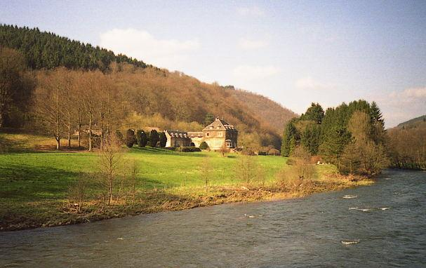

Quarreux

Eléments | Premier plan | Deuxième plan | Arrière-plan
Relief
Végétation
Hydrographie
Voies de communication
Habitat
Autres activités humaines

Lire un paysage : exercice 4

- Quelle est la nature de ce document ?.......................................
Diapositive – affiche – photo – carte postale - peinture - dessin -..............
- Précise l’angle de prise de vue : .............................................................
- Délimite les différents plans sur l’image.
- Repère et qualifie la ligne d’horizon : .........................................................
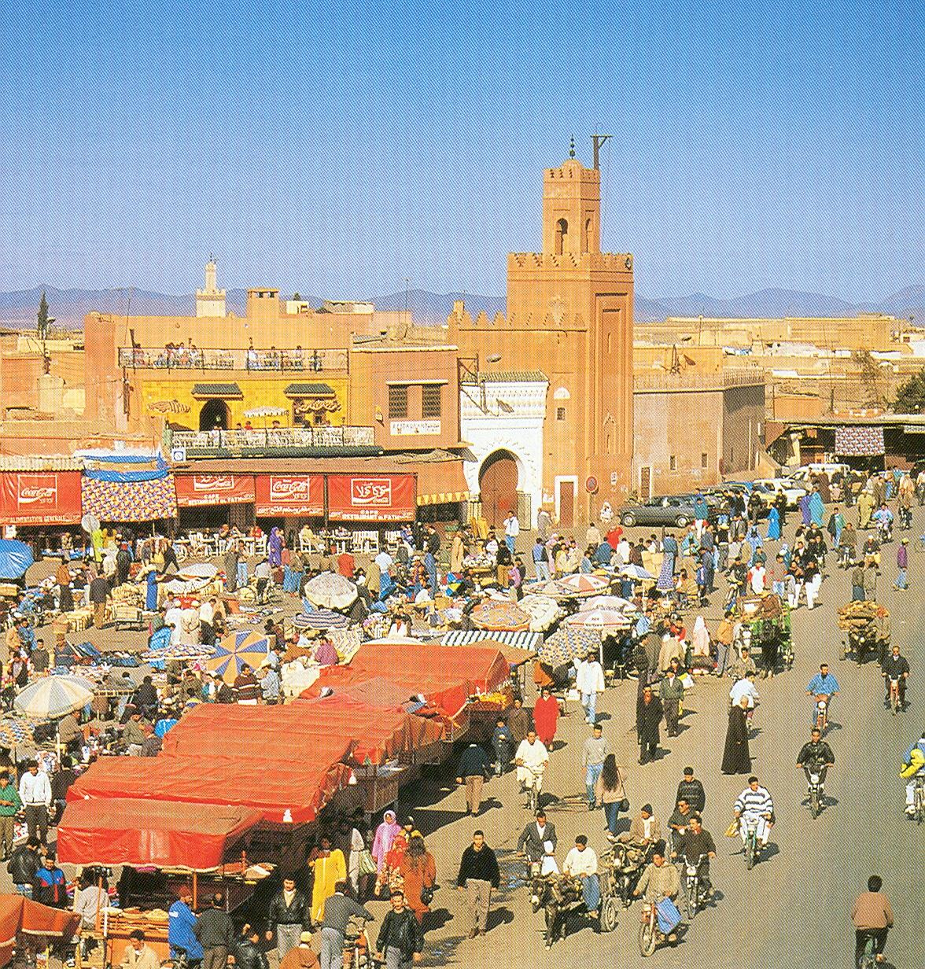
- Tu recherches les éléments dominants du paysage et tu complètes la grille en choisissant les mots dans la liste de la page précédente.

Marrakech

Eléments | Premier plan | Deuxième plan | Arrière-plan
Relief
Végétation
Hydrographie
Voies de communication
Habitat
Autres activités humaines

Lire un paysage : exercice 5

- Quelle est la nature de ce document ?.......................................
Diapositive – affiche – photo – carte postale - peinture - dessin -..............
- Précise l’angle de prise de vue : .............................................................
- Délimite les différents plans sur l’image.
- Repère et qualifie la ligne d’horizon : .........................................................
- Tu recherches les éléments dominants du paysage et tu complètes la grille en choisissant les mots dans la liste de la page précédente.
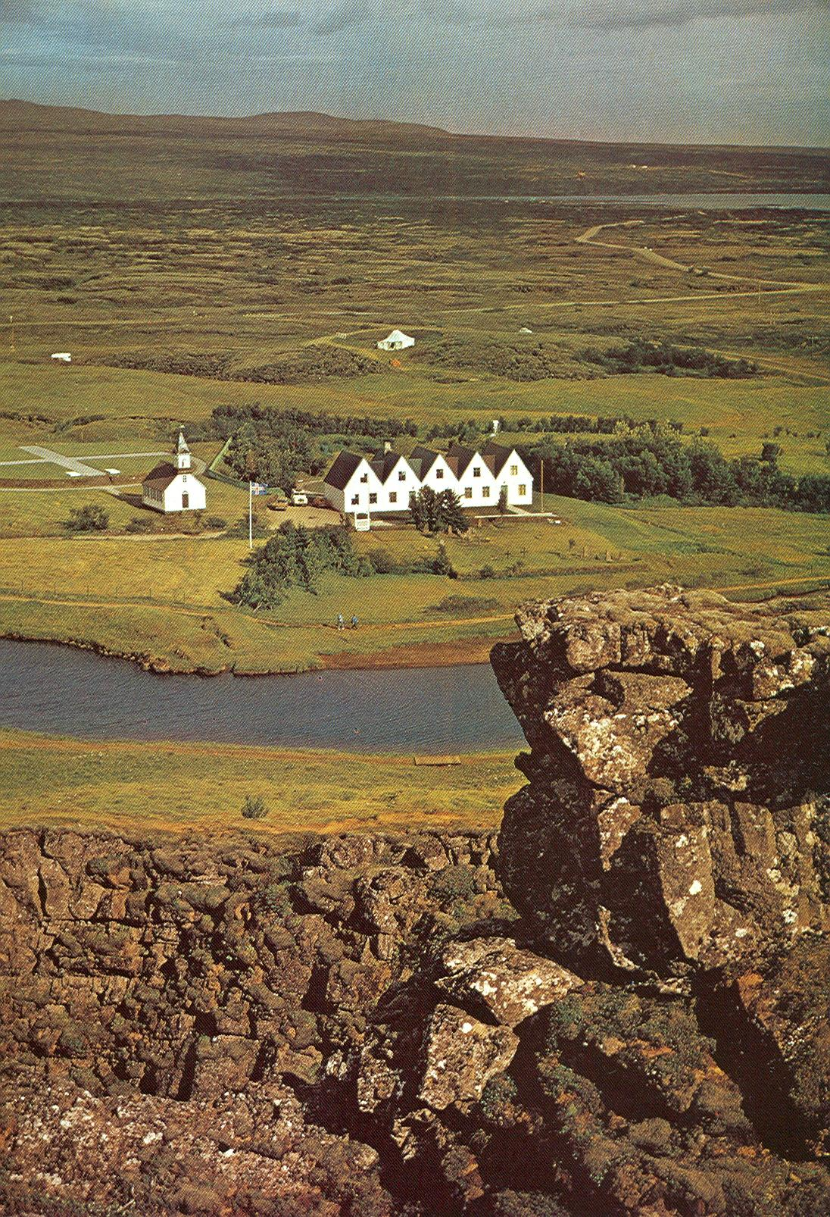

Plaine de Thingvellir

Eléments | Premier plan | Deuxième plan | Arrière-plan
Relief
Végétation
Hydrographie
Voies de communication
Habitat
Autres activités humaines

